Нестационарный объект, подлежащий демонтажу (перемещению)
(постановление Исполнительного комитета от 17.08.2020 № 3995 «О внесении изменений в положение о порядке выявления, демонтажа, перемещения и хранения незаконно установленных объектов, не являющихся объектами капитального строительства, утвержденное постановлением Исполнительного комитета от 24.12.2015 № 7379).
ООО «Автомир» | Нестационарный объект (павильон) | РТ, г. Набережные Челны, ул. Машиностроительная , 82 | 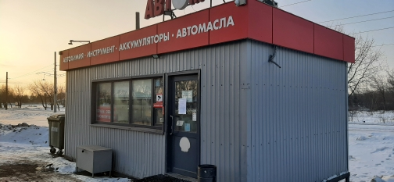

владелец объекта не установлен | нестационарный объект (кафе быстрого питания «Гурман») | РТ, г. Набережные Челны, 45 комплекс, 4/2 (напротив ТЦ «На Пушкинской») | 